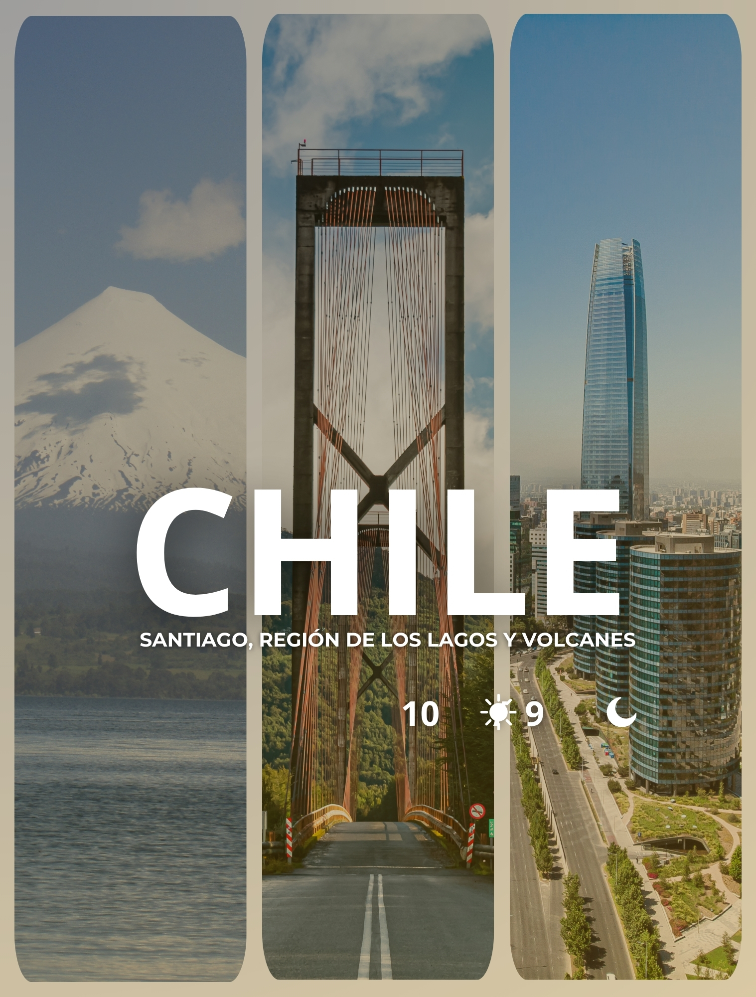

Itinerario:
Día 1: Santiago
Recepción en el aeropuerto y traslado al hotel. Alojamiento.

Día 2: Santiago - Viña del Mar, Valparaíso (B)
Desayuno en el hotel. Luego de un viaje de 120 kms hacia la costa del Océano Pacífico, llegaremos a la ciudad puerto de Valparaíso, declarada Patrimonio de la Humanidad por la UNESCO en el año 2003, debido a su inusitada arquitectura, despliegue de callejuelas, coloridos pasajes y escaleras que llegan a la cima de los cerros. Recorreremos sus principales atractivos como la Plaza Sotomayor, el monumento a los héroes navales, el Paseo 21 de Mayo y subiremos por los ascensores para insertarnos en los cerros de la ciudad. Posteriormente, visitaremos la ciudad de Viña del Mar, conocida como “La Ciudad Jardín”, donde podrás disfrutar de sus lugares más emblemáticos como sus hermosas playas, jardines y veredas peatonales. Parada para almorzar (almuerzo no incluido) y posteriormente nos relajaremos contemplando el océano para luego regresar a Santiago.

Día 3: Santiago (B)
Desayuno en el hotel. Comenzamos con una visita al casco histórico donde destaca la plaza central de la ciudad (Plaza de Armas), kilómetro cero y centro neurálgico de la capital, desde donde comenzó la construcción de Santiago en la época colonial. Luego visitaremos el barrio cívico, con los edificios ministeriales y el palacio presidencial de La Moneda. Posteriormente, y con una imponente vista panorámica desde El Cerro San Cristóbal, observaremos parte de los faldeos cordilleranos que rodean la capital para luego subir a la zona oriente, donde veremos la modernidad de la ciudad y el gran contraste arquitectónico que posee. Santiago es una ciudad contemporánea y pujante que muestra su mejor cara con imponentes edificios de atrevidos estilos que dan un sello de modernidad a esta gran ciudad. Regreso a su hotel.

Día 4: Puerto Montt - Puerto Varas
Desayuno en el hotel. Traslado desde el hotel al aeropuerto para embarcar con destino a la ciudad de Puerto Montt. A su llegada a Puerto Montt, traslado desde el aeropuerto al hotel. Alojamiento.

Día 5: Puerto Varas (B)
Desayuno en el hotel. Iniciaremos el recorrido desde la hermosa ciudad de Puerto Varas, conocida también como Ciudad de las Rosas. Haremos una parada en la costanera, para apreciar la vista desde la bahía y la escultura “Aurora”, con el Lago Llanquihue de fondo. Conoceremos los principales atractivos de la ciudad, como la Iglesia del Sagrado Corazón de Jesús, construida entre los años 1915 y 1918 de estilo Barroco Monumental. Luego descenderemos hacia el sector céntrico bordeando el hermoso lago Llanquihue, y si el clima nos permite, tendremos una linda vista al imponente Volcán Osorno. Continuamos nuestro recorrido tomando la Ruta de Los Colonos, pasando por el poblado de Alerce y accediendo a la ciudad de Puerto Montt, visitando su punto más alto, desde donde tendremos una hermosa vista panorámica del Océano Pacífico y la Isla Tenglo. Desde allí nos dirigiremos al Monumento a los Colonos Alemanes, ubicado frente a la Plaza de Armas, el muelle de la costanera y su Catedral, disfrutando en el recorrido de su herencia arquitectónica y mezcla de culturas. Posteriormente, continuaremos en dirección al sector de Angelmó, famoso por su gran cantidad de Locales de Artesanía y por supuesto la Caleta de Pescadores, donde conoceremos la actividad diaria de la gente de mar que llega hasta este lugar trayendo los tradicionales mariscos y pescados. Encontraremos también las típicas cocinerías en donde se expenden los más ricos y tradicionales platos típicos que caracterizan a nuestra zona. Regreso al hotel.

Día 6: Puerto Varas (B)
Desayuno en el hotel. Iniciaremos nuestra excursión desde Puerto Varas - la "ciudad de las Rosas” - hacia el Volcán Osorno, bordeando el Lago Llanquihue. Disfrutaremos de una hermosa postal con los volcanes nevados de fondo, hasta llegar al sector de Ensenada, desde donde iniciaremos el ascenso al Centro de Ski y Montaña Volcán Osorno, ubicado a 1.240 metros de altitud. Allí estaremos alrededor de una hora donde podremos disfrutar del paisaje, tomar fotografías, apreciar una inigualable vista a la cumbre de los volcanes con sus glaciares de nieves eternas, el Lago Llanquihue y el Océano Pacífico. Opcionalmente es posible tomar la telesilla (no incluido) para ascender a la Estación Primavera o la Estación Glaciar, a los 1.450 y 1.750 metros de altitud respectivamente, para disfrutar de una maravillosa e impresionante vista del Lago Llanquihue. Retorno al hotel.

Día 7: Puerto Varas - Petrohué - Peulla - Puerto Varas (B)
Desayuno en el hotel. Salimos desde Puerto Varas en bus hacia Petrohué, bordeando el Lago Llanquihue. Imponentes vistas de los Volcanes Osorno y Calbuco dominan todo el paisaje. Ingresaremos al Parque Nacional Vicente Pérez Rosales, visitaremos durante aproximadamente 30 minutos los Saltos del Petrohué y observaremos las caprichosas formas de roca volcánica con caídas de aguas color verde esmeralda. Llegaremos a Puerto Petrohué y zarparemos hacia Villa Peulla, navegando el Lago Todos los Santos. Si el clima lo permite, nuevas vistas del Volcán Osorno, Volcán Puntiagudo y el Cerro Tronador nos sorprenderán. Llegada a Peulla al medio día, villa ecológica paraíso de los amantes de la naturaleza. Almuerzo (opcional con costo adicional). Tendremos la tarde libre para disfrutar de excursiones como canopy, cabalgatas, safari 4x4 (opcional con costo adicional). Regreso a Puerto Varas.

Día 8: Puerto Varas (B)
Desayuno en el hotel. Día libre a disposición de los pasajeros. Alojamiento.

Día 9: Puerto Varas - Puerto Montt - Santiago (B)
Desayuno en el hotel. En hora oportuna, traslado al aeropuerto para embarcar con destino a la ciudad de Santiago. Llegada al aeropuerto de Santiago, asistencia y traslado al hotel. Alojamiento.

Día 10: Santiago (B)
Desayuno en el hotel. Traslado desde el hotel al aeropuerto.

Que incluye:
- Traslado Aeropuerto/Hotel/Aeropuerto en servicio privado Santiago.
- Traslado Aeropuerto/Hotel/Aeropuerto en servicio regular Puerto Varas.
- 9 noches de alojamiento con desayuno
- 1 Excursión de medio dia: City Tour Santiago + Cerro San Cristóbal en servicio regular.
- 1 Excursión de dia completo: City Tour Viña del Mar y Valparaiso en servicio regular.
- 1 Excursión de medio día: Volcán Osorno en servicio regular.
- 1 Excursión de medio día: City Tour Puerto Montt y Puerto Varas en servicio regular.
- 1 Excursión de día completo: Navegación Peulla en servicio regular (Incluye traslados hotel/ Punto de partida/ Hotel) (No incluye almuerzo).

No Incluye:
- Vuelos internacionales y tasas de aeropuerto
- Transporte, viajes y excursiones no mencionadas en el itinerario
- Cualquiera comida excepto los mencionados en el itinerario
- Gastos personales tales como bebidas, lavandería, llamadas telefónicas, faxes, WI-FI, Masajes/Spa, etc.
- Propina para choferes, guías, camareros en los restaurantes, etc.
Tarifa:
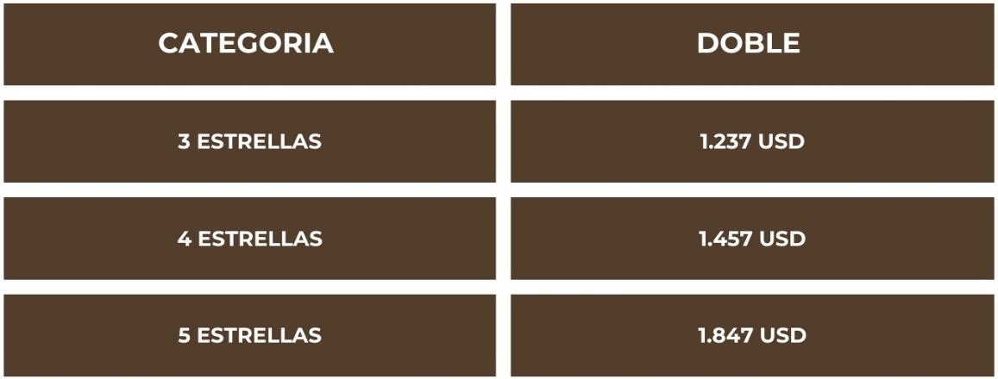

Notas Importantes:
- Las reservas serán confirmadas, previa solicitud formal
- Los traslados serán en privado con asistencia personalizada y Tours en regular compartido (SIB)
- Pasajeros deben ingresar obligatoriamente en calidad de turista, para no pagar impuestos
- CTM en línea se reserva el derecho de cancelar cualquier parte del programa de horarios y / o asignar el grupo hoteles de similares por razones ajenas a nuestra voluntad
- Valores por persona con base en ocupación doble expresados en Dólar Americano USD

Condiciones Generales:
- Los precios de cada programa se definen según la fecha de viaje, número de personas y servicios adquiridos
- Los precios en Dólares Americanos se pagan en pesos colombianos a la tasa de cambio vigente el día de pago.
- Estos programas corresponden a porción terrestre: alojamiento, actividades, traslados, circuitos según el caso. Los tiquetes aéreos se cotizan independientemente.
- Es responsabilidad de cada viajero, ir provisto de su pasaporte y todos los visados y requisitos de viaje, no siendo responsabilidad de la agencia, el rechazo de entrada a un país, por carecer de alguno de los requisitos establecidos por las autoridades, y será por cuenta del pasajero cualquier gasto que se origine, aplicándose en estas circunstancias las condiciones establecidas para la cancelación y rechazo voluntario de los servicios.
- Nuestra empresa no asume responsabilidad frente a eventos tales como accidentes, huelgas, asonadas, terremotos, fenómenos climáticos o naturales, condiciones de seguridad, factores políticos, negación de permisos de ingreso o visados, asuntos legales del viajero, asuntos de salubridad y cualquier otro caso de fuerza mayor o caso fortuito que pudiere ocurrir antes o durante el viaje.
- En caso de fuerza mayor o caso fortuito antes o durante el viaje o con el propósito de garantizar el éxito del plan, se podrá modificar, reemplazar o cancelar itinerarios, fechas, vuelos, hoteles, servicios opcionales, lo cual es desde ahora aceptado por el pasajero al momento de adquirir los servicios.
- Todos los precios, tarifas, impuestos, tasas o contribuciones, presentados en este texto están sujetos a cambio, disponibilidad y vigencia sin previo aviso, los cuales deben ser asumidos por el pasajero al momento de la expedición de los documentos de viaje.
- Aplican restricciones y condiciones para cada programada publicado.
- Las políticas de cancelación, penalidades, restricciones y condiciones particulares del paquete serán informadas al pasajero al momento de la expedición de los documentos de viaje.
- Existen impuestos de pago en destino como citytax, que no pueden ser prepagados y por tanto el pax debe hacer el pago directo en el hotel.

Consejos De Viaje Destino Chile
- Pasaporte electrónico o de lectura mecánica vigente y cuya fecha de vencimiento sea superior a tres meses de la finalización de la estadía
- Todos los pasajeros deben completar un formulario de preinscripción antes de salir de Colombia. Debe completarse al menos 1 hora y hasta 72 horas antes de la salida.
https://apps.migracioncolombia.gov.co/pre-registro/public/preregistro.jsf
- Todos los viajeros deben completar un formulario de ingreso a la declaración jurada del Servicio Agrícola y Ganadero (SAG) antes de viajar o a su llegada a Chile.
https://djsimple.sag.gob.cl

- Es importante considerar las opciones de comunicación (como un plan de telefonía y uso de datos internacional) antes del viaje, a fin de reducir los costos y evitar las confusiones cuando lleguen las cuentas. CTM en línea ofrece SIM CARD INTERNACIONAL.
- MONEDA: Peso Chileno

